
Федеральное государственное автономное образовательное
учреждение высшего образования
«Национальный исследовательский университет ИТМО»

Отчёт по лабораторной работе 2

Тема: Сжатие информации и основы помехоустойчивого кодирования
Вариант 15

Выполнил: студент группы Р3132 Салпагаров Элдар Эльбрусович
Проверил: Бострикова Дарья Константиновна, преподаватель практики

Дата сдачи: 25 сентября
Санкт-Петербург 2025
Содержание
Цель выполнения лабораторной работы: 3
Задание 1 - №58 4
Задание 2 - №50 4
Задание 3 - №72 4
Задание 4 - №94 5
Задание 5 - №16 5
Задание 6 - № ((58+50+72+94+16) * 4 = 1160) 6
Задание 7 7
Вывод 8
Список литературы 9

Цель выполнения лабораторной работы:
Изучить различные системы счисления и научиться ими пользоваться.

Задание 1 - №58
r1 | r2 | i1 | r3 | i2 | i3 | i4
0 | 0 | 0 | 1 | 1 | 0 | 0

s1 = r1 ⊕ i1 ⊕ i2 ⊕ i4 = 0 ⊕ 0 ⊕ 1 ⊕ 0 = 1
s2 = r2 ⊕ i1 ⊕ i3 ⊕ i4 = 0 ⊕ 0 ⊕ 0 ⊕ 0 = 0
s3 = r3 ⊕ i2 ⊕ i3 ⊕ i4 = 1 ⊕ 1 ⊕ 0 ⊕ 0 = 0

 | 1 | 2 | 3 | 4 | 5 | 6 | 7
2^{x} | r₁ | r₂ | i₁ | r₃ | i₂ | i₃ | i₄ | S
1 | X | - | X | - | X | - | X | s₁
2 | - | X | X | - | - | X | X | s₂
4 | - | - | - | X | X | X | X | s₃

s = (s3, s2, s1) = 001 ⇒ ошибка в символе r1
Правильное сообщение: 0100

Задание 2 - №50

r1 | r2 | i1 | r3 | i2 | i3 | i4
1 | 0 | 0 | 1 | 0 | 1 | 1

s1 = r1 ⊕ i1 ⊕ i2 ⊕ i4 = 1 ⊕ 0 ⊕ 0 ⊕ 1 = 0
s2 = r2 ⊕ i1 ⊕ i3 ⊕ i4 = 0 ⊕ 0 ⊕ 1 ⊕ 1 = 0
s3 = r3 ⊕ i2 ⊕ i3 ⊕ i4 = 1 ⊕ 0 ⊕ 1 ⊕ 1 = 1

 | 1 | 2 | 3 | 4 | 5 | 6 | 7
2^{x} | r₁ | r₂ | i₁ | r₃ | i₂ | i₃ | i₄ | S
1 | X | - | X | - | X | - | X | s₁
2 | - | X | X | - | - | X | X | s₂
4 | - | - | - | X | X | X | X | s₃

s = (s3, s2, s1) = 100 ⇒ ошибка в символе r3
Правильное сообщение: 0011

Задание 3 - №72

r1 | r2 | i1 | r3 | i2 | i3 | i4
0 | 0 | 0 | 1 | 1 | 0 | 1

s1 = r1 ⊕ i1 ⊕ i2 ⊕ i4 = 0 ⊕ 0 ⊕ 1 ⊕ 1 = 0
s2 = r2 ⊕ i1 ⊕ i3 ⊕ i4 = 0 ⊕ 0 ⊕ 0 ⊕ 1 = 1
s3 = r3 ⊕ i2 ⊕ i3 ⊕ i4 = 1 ⊕ 1 ⊕ 0 ⊕ 1 = 1

 | 1 | 2 | 3 | 4 | 5 | 6 | 7
2^{x} | r₁ | r₂ | i₁ | r₃ | i₂ | i₃ | i₄ | S
1 | X | - | X | - | X | - | X | s₁
2 | - | X | X | - | - | X | X | s₂
4 | - | - | - | X | X | X | X | s₃

s = (s3, s2, s1) = 110 ⇒ ошибка в символе i3
Правильное сообщение: 0111

Задание 4 - №94

r1 | r2 | i1 | r3 | i2 | i3 | i4
1 | 0 | 1 | 0 | 1 | 1 | 0

s1 = r1 ⊕ i1 ⊕ i2 ⊕ i4 = 1 ⊕ 1 ⊕ 1 ⊕ 0 = 1
s2 = r2 ⊕ i1 ⊕ i3 ⊕ i4 = 0 ⊕ 1 ⊕ 1 ⊕ 0 = 0
s3 = r3 ⊕ i2 ⊕ i3 ⊕ i4 = 0 ⊕ 1 ⊕ 1 ⊕ 0 = 0

 | 1 | 2 | 3 | 4 | 5 | 6 | 7
2^{x} | r₁ | r₂ | i₁ | r₃ | i₂ | i₃ | i₄ | S
1 | X | - | X | - | X | - | X | s₁
2 | - | X | X | - | - | X | X | s₂
4 | - | - | - | X | X | X | X | s₃

s = (s3, s2, s1) = 001 ⇒ ошибка в символе r1
Правильное сообщение: 1110

Задание 5 - №16

r1 | r2 | i1 | r3 | i2 | i3 | i4 | r4 | i5 | i6 | i7 | i8 | i9 | i10 | i11
0 | 1 | 1 | 0 | 0 | 0 | 1 | 0 | 0 | 0 | 0 | 0 | 0 | 0 | 1
s1 = r1 ⊕ i1 ⊕ i2 ⊕ i4 ⊕ i5 ⊕ i7 ⊕ i9 ⊕ i11 = 0 ⊕ 1 ⊕ 0 ⊕ 1 ⊕ 0 ⊕ 0 ⊕ 0 ⊕ 1 = 1
s2 = r2 ⊕ i1 ⊕ i3 ⊕ i4 ⊕ i6 ⊕ i7 ⊕ i10 ⊕ i11 = 1 ⊕ 1 ⊕ 0 ⊕ 1 ⊕ 0 ⊕ 0 ⊕ 0 ⊕ 1 = 0
s3 = r3 ⊕ i2 ⊕ i3 ⊕ i4 ⊕ i8 ⊕ i9 ⊕ i10 ⊕ i11 = 0 ⊕ 0 ⊕ 0 ⊕ 1 ⊕ 0 ⊕ 0 ⊕ 0 ⊕ 1 = 0
s4 = r4 ⊕ i5 ⊕ i6 ⊕ i7 ⊕ i8 ⊕ i9 ⊕ i10 ⊕ i11 = 0 ⊕ 0 ⊕ 0 ⊕ 0 ⊕ 0 ⊕ 0 ⊕ 0 ⊕ 1 = 1
 | 1 | 2 | 3 | 4 | 5 | 6 | 7 | 8 | 9 | 10 | 11 | 12 | 13 | 14 | 15
2^{x} | r₁ | r₂ | i₁ | r₃ | i₂ | i₃ | i₄ | r₄ | i₅ | i₆ | i₇ | i₈ | i₉ | i₁₀ | i₁₁ | S
1 | X | - | X | - | X | - | X | - | X | - | X | - | X | - | X | s₁
2 | - | X | X | - | - | X | X | - | - | X | X | - | - | X | X | s₂
4 | - | - | - | X | X | X | X | - | - | - | - | X | X | X | X | s₃
8 | - | - | - | - | - | - | - | X | X | X | X | X | X | X | X | s₄

s = (s4, s3, s2, s1) = 1001 ⇒ ошибка в символе i₅
Правильное сообщение: 10011000001

Задание 6 - № ((58+50+72+94+16) * 4 = 1160)

Информационных разрядов в сообщении – 1160
Пусть будет r проверочных разрядов. Тогда всего бит в сообщении: 2^{r} – 1, а информационных бит (т.е. разрядов) 2^{r} – r – 1.
Найдем r такое, что 2^{r - 1} – (r – 1) – 1 <1160 ⩽ 2^{r} – r – 1
Подходит r = 11:
2¹¹ – 11 – 1 = 2036>1160>1013 = 2¹⁰ – 10 – 1
Значит, коэффициент избыточности = r / (i + r) = 11 / (1160 + 11) ≈ 0,0093937
Ответ: r = 11, коэффициент избыточности ≈ 0,0093937

Задание 7
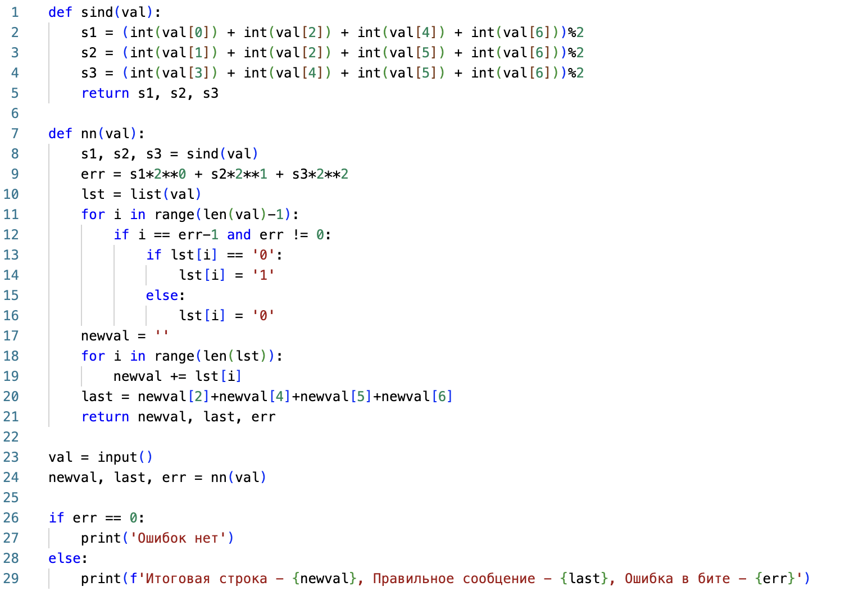

Вывод
В процессе выполнения лабораторной работы я научился работать с кодом Хэмминга, вспомнил как писать код на питоне, узнал много нового.

Список литературы
- Основы цифровой радиосвязи. Помехоустойчивое кодирование: метод. указания / сост. Д. В. Пьянзин. – Саранск : Изд-во Мордов. ун-та, 2009. – 16 с.
- Коды и устройства помехоустойчивого кодирования информации / сост. Королев А.И. – Мн.: , 2002. – с.286

